ĐẤU TRƯỜNG TOÁN HỌC LỚP 5- CỘNG SỐ ĐO THỜI GIAN
Câu 1: Điền số thích hợp vào ô trống
Cho hình chữ nhật ABCD có chiều dài là 34,82m, chiều rộng ngắn hơn chiều dài 6,9m. Vậy chiều rộng của hình chữ nhật đó là …………………..m
Câu 2: Tỉ số phần trăm học sinh tham gia các môn thể thao tự chọn của học sinh ở một trường tiểu học được cho trong biểu đồ dưới đây. Hãy cho biết có bao nhiêu phần trăm học sinh thích học nhảy dây bằng cách điền số thích hợp vào ô trống?
(nhập kết quả dưới dạng số thập phân thu gọn nhất)
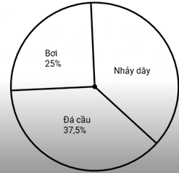
Trả lời: ……………………….%
Câu 3: Bạn hãy chọn đáp án đúng
2$\frac{3}{5}$ giờ bằng bao nhiêu phút?
235 253 156 165
Câu 4: Bạn hãy chọn đáp án đúng nhất
14 tuần 2 ngày – 12 tuần 4 ngày = ?
2 tuần 5 ngày
2 tuần 2 ngày
1 tuần 5 ngày
Câu 5: Bạn hãy chọn đáp án đúng nhất
14 tuần 5 ngày + 23 tuần 4 ngày = ?
38 tuần 9 ngày
37 tuần 2 ngày
38 tuần 2 ngày
Câu 6: Biểu đồ dưới dây cho biết tỉ số phần trăm học sinh ở một trường tiểu học yêu thích các trò chơi dân gian. Hãy cho biết có bao nhiêu phần trăm học sinh thích chơi nhảy dây bằng cách điền số thích hợp vào ô trống?
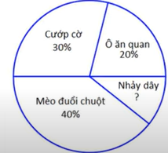
Trả lời: …………………….%
Câu 7: Điền số thích hợp vào ô trống
Lan cao 1,48m, Minh cao hơn Lan 0,25m. Vậy Minh cao …………..m
Câu 8: Bạn hãy chọn đáp án đúng
3,25 giờ bao nhiêu phút?
195 180 159 185
Câu 9: Bạn hãy chọn đáp án đúng nhất
4 tuần 4 ngày + 3 tuần 2 ngày = ?
6 tuần 6 ngày
7 tuần 6 ngày
7 tuần 5 ngày
Câu 10: Bạn hãy chọn đáp án đúng nhất
4 tuần 4 ngày - 3 tuần 2 ngày = ?
7 tuần 5 ngày
1 tuần 6 ngày
1 tuần 2 ngày
Câu 11: Ba bạn An, Trang, Dương nói chuyện với nhau
An nói: “Phòng tớ rộng 23,5m²”
Trang nói: “Phòng tớ rộng 18,7m²”
Dương nói: “Phòng tớ rộng 19,2m²”
Em hãy sắp xếp tên các bạn theo thứ tự diện tích từ bé đến lớn
An
Dương
Trang
Câu 12: Biểu đồ dưới dây cho biết tỉ số phần trăm học sinh ở một trường tiểu học yêu thích các trò chơi dân gian. Hãy cho biết có bao nhiêu phần trăm học sinh thích chơi cướp cờ bằng cách điền số thích hợp vào ô trống?
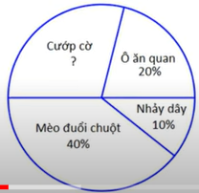
Trả lời: ………………….%
Câu 13: Bạn hãy chọn đáp án đúng
2,5 ngày bằng bao nhiêu giờ?
25 60 2,5 6
Câu 14: Bạn hãy chọn đáp án đúng nhất
15 phút 42 giây - 7 phút 38 giây = ?
7 phút 44 giây
8 phút 4 giây
8 phút 14 giây
Câu 15: Bạn hãy chọn đáp án đúng nhất
15 phút 42 giây + 7 phút 38 giây = ?
22 phút 70 giây
23 phút 20 giây
23 phút 10 giây
Câu 16: Bạn hãy chọn đáp án đúng
Một động cơ chạy trong 2,5 giờ tiêu thụ hết 1,75 l dầu. Hỏi động cơ đó chạy trong 1 giờ tiêu thụ hết bao nhiêu lít dầu?
0,6l 7l 0,7l
Câu 17: Biểu đồ dưới đây cho biết tỉ số phần trăm về các món ăn vặt yêu thích của 200 học sinh ở một trường tiểu học. Hãy cho biết có bao nhiêu phần trăm học sinh thích ăn bim bim bằng cách điền số thích hợp vào ô trống?
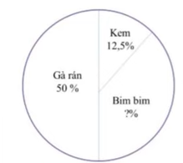
Trả lời: ………………%
Câu 18: Bạn hãy chọn đáp án đúng
0,5 ngày bằng bao nhiêu giờ
8 14 5 12
Câu 19: Bạn hãy chọn đáp án đúng nhất
7 giờ 15 phút + 4 giờ 30 phút = ?
11 giờ 45 phút
11 giờ 35 phút
12 giờ 5 phút
Câu 20: Bạn hãy chọn đáp án đúng nhất
15 giờ 35 phút - 7 giờ 30 phút = ?
8 giờ 5 phút
7 giờ 65 phút
8 giờ 15 phút
Câu 21: Kết quả điều tra về nghề mơ ước trong tương lai của 200 học sinh ở một trường tiểu học được cho trên biểu đồ hình quạt dưới đây
Hỏi có bao nhiêu bạn mơ ước trở thành các ngành nghề khác?
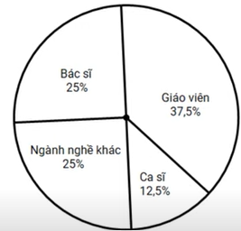
50 học sinh
25 học sinh
100 học sinh
75 học sinh
Câu 22: Bạn hãy chọn đáp án đúng
Có ba sọt đựng cam, sọt thứ nhất đựng 15,5 kg, sọt thứ hai đựng 12,7 kg, sọt thứ ba đựng 13,8kg. Hỏi cả ba sọt có bao nhiêu ki-lô-gam cam?
42 kg 40kg 45 kg
Câu 23: Chọn dấu thích hợp điền vào chỗ trống
8 tuần 6 ngày + 11 tuần 6 ngày ………..19 tuần
< > =
Câu 24: Bạn hãy chọn đáp án đúng
Đúng hay sai
81 giờ = 3 ngày 8 giờ
Sai Đúng
Câu 25: : Chọn dấu thích hợp điền vào chỗ trống
18 tuần 2 ngày - 11 tuần 6 ngày ………..6 tuần 6 ngày
< > =
Câu 26: Kết quả điều tra về các loại quả mà 40 học sinh lớp 4C thích ăn được cho trên biểu đồ hình quạt dưới đây.
Hỏi có bao nhiêu học sinh thích ăn dưa hấu?
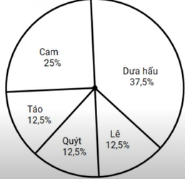
25 học sinh
15 học sinh
5 học sinh
10 học sinh
Câu 27: Bạn hãy chọn đáp án đúng
Đúng hay sai?
8 giờ 20 phút = 510 phút
Đúng Sai
Câu 28: Điền số thích hợp vào chỗ trống
Chiều cao của Nam là 1,28m. Tùng cao hơn Nam 3 cm
Chiều cao của Tùng là ……………..…m
Câu 29: Bạn hãy chọn dấu thích hợp điền vào chỗ trống
2 tuần 5 ngày + 4 tuần 6 ngày ……….7 tuần 4 ngày
< > =
Câu 30: Bạn hãy chọn dấu thích hợp điền vào chỗ trống
7 tuần 5 ngày - 4 tuần 6 ngày ……….2 tuần 6 ngày
< > =
Câu 31: Kết quả điều tra về sở thích xem ti vi của 50 học sinh lớp 4A được cho trên biểu đồ hình quạt dưới đây. Hỏi có bao nhiêu học sinh thích xem quảng cáo?
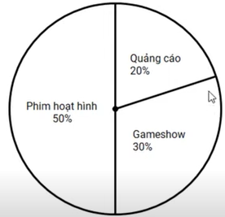
5 học sinh
25 học sinh
15 học sinh
10 học sinh
Câu 32: Bạn hãy chọn dấu thích hợp điền vào chỗ trống
14 phút 24 giây + 16 phút 45 giây …………..31 phút 20 giây
< > =
Câu 33: Bạn hãy chọn đáp án đúng
Sợi dây thứ nhất dài 2,64m. Sợi dây thứ hai dài gấp 1,5 lần sợi dây thứ nhất. Tìm độ dài sợi dây thứ hai
Trả lời:
Độ dài sợi dây thứ hai là
1,76m 3,96m 4,14m
Câu 34: Bạn hãy chọn dấu thích hợp điền vào chỗ trống
11 giờ 27 phút – 6 giờ 33 phút ………..4 giờ 50 phút
< > =
Câu 35: Bạn hãy chọn đáp án đúng
Đúng hay sai
4 phút 35 giây = 275 giây
Đúng Sai
Câu 36: Kết quả điều tra về sự yêu thích các trò chơi dân gian của 100 học sinh ở một trường tiểu học được cho trên biểu đồ hình quạt dưới đây. Hãy cho biết có bao nhiêu học sinh thích chơi mèo đuổi chuột bằng cách điền số thích hợp vào ô trống
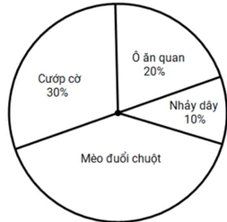
Trả lời: ……………….
Câu 37: Bạn hãy điền số thích hợp vào ô trống
Một hình chữ nhật có chu vi là 13,6cm, chiều dài hơn chiều rộng 1,2cm
Diện tích hình chữ nhật đã cho là ………………….cm²
(Viết kết quả dưới dạng số thập phân thu gọn)
Câu 38: điền vào chỗ trống
Biết rằng năm 2008 là năm nhuận, từ ngày 1 tháng 1 năm 2008 đến hết ngày 31 tháng 12 năm 2018 có ………………….ngày
Câu 39: Bạn hãy chọn đáp án đúng
Một máy bay khởi hành từ Hà Nội đến Thành phố Hồ Chí Minh vào lúc 9 giờ 30 phút. Thời gian bay là 1 giờ 45 phút. Theo em, máy bay sẽ đến nơi vào lúc mây giờ?
10 giờ 55 phút
11 giờ 15 phút
11 giờ 5 phút
Câu 40: Kết quả điều tra về sự yêu thích các món ăn vặt của 120 học sinh ở một trường tiểu học được cho trên biểu đồ hình quạt dưới đây. Hãy cho biết có bao nhiêu học sinh thích ăn bim bim bằng cách điền số thích hợp vào ô trống
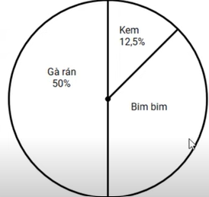
Trả lời: ………………
Câu 41: Bạn hãy chọn đáp án đúng
Một mảnh đất có kích thước như hình vẽ bên dưới
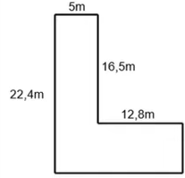
Diện tích mảnh đất trên là:
178,52 m² 187,52 m² 187,28 m² 187,25 m²
Câu 42: điền vào chỗ trống
Một ngày có ……….............giây
Câu 43: Kết quả điều tra về sở thích các trò chơi dân gian của 60 học sinh lớp 5A ở một trường tiểu học được cho trên biểu đồ hình quạt dưới đây. Hãy cho biết có bao nhiêu học sinh lớp 5A thích chơi mèo đuổi chuột bằng cách điền số thích hợp vào ô trống
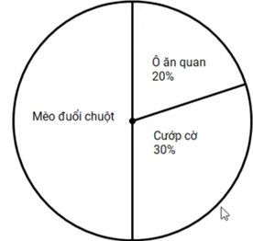
Trả lời: …………………..
Câu 44: Bạn hãy chọn đáp án đúng
Chiếc xe khách đi từ Thành phố HCM đến Mũi Né xuất bến lúc 7 giờ 5 phút. Tổng thời gian xe di chuyển trên đường là 5 giờ 50 phút. Theo em, xe sẽ đến Mũi Né vào lúc mấy giờ?
13 giờ 5 phút
12 giờ 55 phút
12 giờ 65 phút
Câu 45: Bạn hãy chọn đáp án đúng
Chiếc xe khách đi từ Thành phố HCM đến Mũi Né xuất bến lúc 7 giờ 5 phút và đến nơi lúc 12 giờ 55 phút. Theo em thời gian xe di chuyển trên đường là bao nhiêu phút?
4 giờ 55 phút
5 giờ 50 phút
5 giờ 45 phút
Câu 46: Bạn hãy chọn đáp án đúng
Tổng của số thứ nhất và số thứ hai là 66,28. Tổng của số thứ hai và số thứ ba là 63,7. Tổng của số thứ nhất và số thứ ba là 73,06. Vậy
Số thứ nhất là : …………….
Số thứ hai là: …………..
Số thứ ba là: …………………
(Nhập đáp án dưới dạng số thập phân)
Câu 47: Điền vào ô trống
Một ô tô đi hai đoạn đường
Đoạn 1 hết 1 giờ 20 phút
Đoạn 2 hết 90 phút
Hỏi đoạn đường nào ô tô đi mất nhiều thời gian hơn?
Trả lời:
Đoạn đường ……………………đi mất nhiều thời gian hơn
Câu 48: Sáng nay mẹ ra khỏi nhà đi làm vào lúc 7 giờ 30 phút và trở về nhà sau 3 giờ 30 phút. Hỏi kim đồng hồ chỉ như hình thì mẹ đã về nhà chưa?
Mẹ chưa về tới nhà
Mẹ đã về tới nhà
Câu 49: Chọn đáp án đúng
Một máy bay khởi hành từ Hà Nội đến TP HCM vào lúc 9 giờ 30 phút và hạ cánh lúc 11 giờ 15 phút. Theo em, thời gian bay từ Hà Nội đến TP HCM là bao lâu?
1 giờ 55 phút
1 giờ 45 phút
1 giờ 30 phút
Câu 50: Bạn hãy chọn đáp án đúng
Hai chị em Phương đi từ Hà Nội về Hải Phòng bằng xe ô tô hết 1 giờ 35 phút. Khi hai chị em đến Hải Phòng, đồng hồ trên bến xe có kim ngắn nằm giữa số 10 và số 11, kim dài chỉ số 6. Theo em, hai chị em Phương xuất phát từ Hà Nội vào lúc mấy giờ?
9 giờ 15 phút
9 giờ kém 5 phút
9 giờ kém 10 phút

